법정사유로 긴급자금이 필요 한 경우 퇴직연금 중도 인출을 위한 확정 기여형(DC형) 전환을 시행하오니 희망하는 조합원은 기한 내 신청하시기 바랍니다.
■ 대상 : 확정급여형(DB) or 혼합형(DB+DC) 퇴직
연금제 가입자가 법정중도인출 사유를 충족하는 경우
〇 퇴직연금제 유형확인 : ERP > HR > 개인업무 >
급여 > 조회 > 퇴직금 > 퇴직연금 가입내역
■ 전환기준일 및 금액: 2023. 6.30 기준 퇴직금
■ 추진일정
〇 금융사별 신청접수: 9.21(목) ~ 10.10(화)
〇 신청 결과 안내(e-Mail) : 10.13(금)
〇 전환일(DC계좌 입금일) : 10.30(월) 예정
〇 중도인출 가능일(예정) : 11.06(월) 이후
※ 중도인출 가능일은 금융기관별로 상이하므로 신 청한 금융기관에 일정을 반드시 확인해야 합니다. 자세한 사항은 전사공지 또는 홈페이지 자료실 - [ HYPERLINK "http://www.kttu.or.kr/section/board/bbs_view.html?PID=UDATABBS03&atc_sno=181132&bbs_cd=BOARD_121" 문서/정책]을 반드시 참고 하시기 바랍니다.

IT연맹은 9월 21일(목) 연맹 집행부 및 회원조합 대표자가 참석한 가운데 2023년 제5차 회원조합 대표자회의를 열고, 한국노총 중앙집행위원회 회의
결과 및 홍보/조직 담당자 연석회의 결과 등 회원
조합 행사와 연대활동을 보고했다.
먼저 지난 18일 한국노총에서 열린 회원조합 및 시도지역본부 조직담당자 연석회의에서 논의된 노총 2023년 하반기 총력투쟁계획(안)과 923 기후정의 행진에 대한 전체 조직 참여요청 건도 공유했다.
한국노총은 하반기 투쟁을 위한 전국노동자대회를 오는 11월 11일(토) 오후 1시 여의도 일대에서 10만명 규모로 개최한다. 또 12월 대국회 투쟁과 관련 노동조합법 2, 3조 개정안 등 노동입법의 연내통과 및 노동개악 저지를 위해 천막농성 돌입, 노총간부 결의대회, 1인시위 등 국회 압박 투쟁을 진행한다는 계획이다.
2023년 2차 퇴직연금 중도인출 시행안내
“신청방법은 본인이 희망하는 금융기관으로 직접 신청하세요”

[제14 - 482호]
2023년 9월 21일(목)
전국IT사무서비스노동조합연맹
회원조합 대표자회의 개최
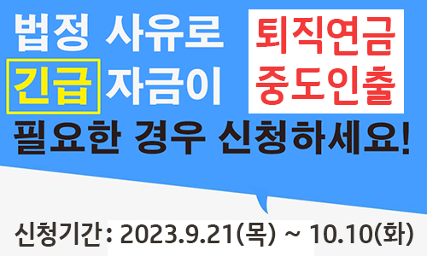
☎문의 : 복지기획국장 (031-727-2823)

<법정 중도인출 사유>
무주택자가 본인 명의로 주택을 구입하는 경우
무주택자가 주거 목적으로 전세, 임차보증금을 부담
가입자 또는 부양가족이 6개월 이상 요양하는 경우로가입자의 연 임금총액의 12.5% 초과한 의료비를 부담
개인회생절차 개시 결정 또는 파산 선고를 받은 경우
천재지변 등 고용노동부령으로 정하는 사유

